

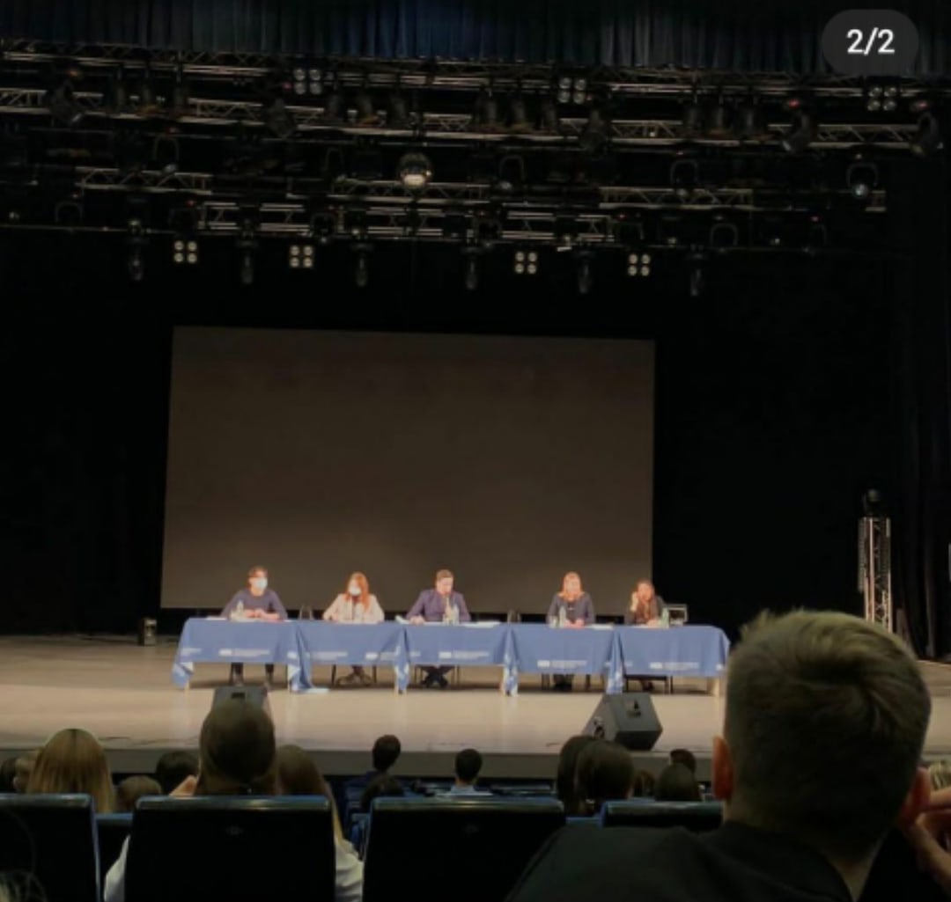

**Сегодня председатель и активист студенческого совета нашего колледжа в числе делегатов посетили Внеочередную Конференцию РМОО «Лига студентов Республики Татарстан», приуроченную к 25-летию организации.   
Итоги Конференции:**

**- Изменения в уставе;**

**- Награждение членов РМОО «Лига студентов РТ»;**

**- Обсуждение всех важных вопросов.**

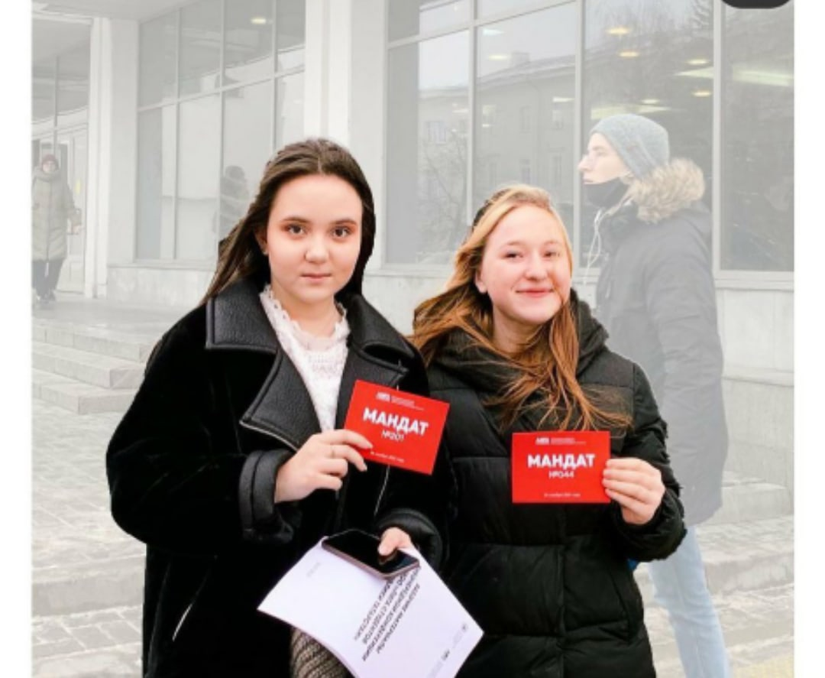

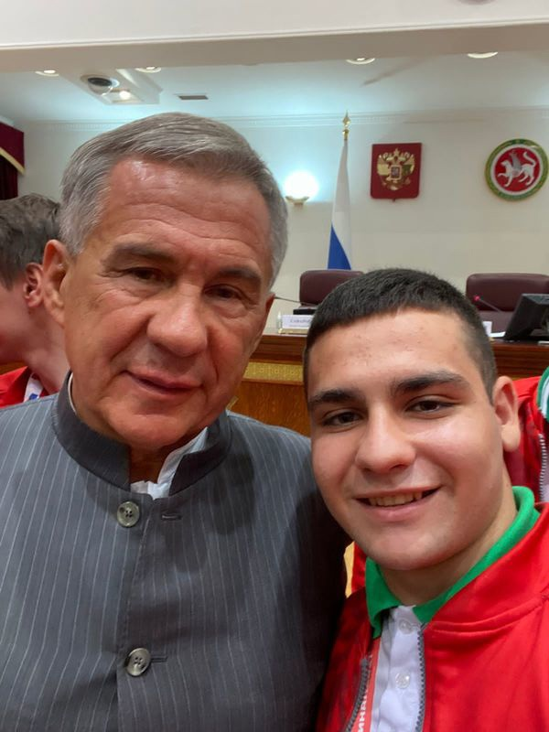

**25-29 августа 2021 года в городе Уфа прошел Финал IX Национального чемпионата «Молодые профессионалы» (WorldSkills Russia), где участвовали и стали призерами студенты Казанского строительного колледжа по компетенциям:  
- Ландшафтный дизайн - 2 место Теклян Семен и Гаспарян Жора  
- Кирпичная кладка – 2 место Закиров Асаф  
- Бетонные строительные работы – 3 место Тихонов Сергей и Хисамов Булат  
- Облицовка плиткой – медальон Ефимов Дмитрий  
По компетенции Ландшафтный дизайн Юниоры 3 место заняли ученики Лицея № 110 Советского района г. Казани Молостова Катя и Яковлев Ярослав.  
По компетенции Облицовка плиткой Юниоры финал прошел на отборочных соревнованиях и 3 место занял Яковлев Артем ученик Лицея № 110 Советского района г. Казани.**

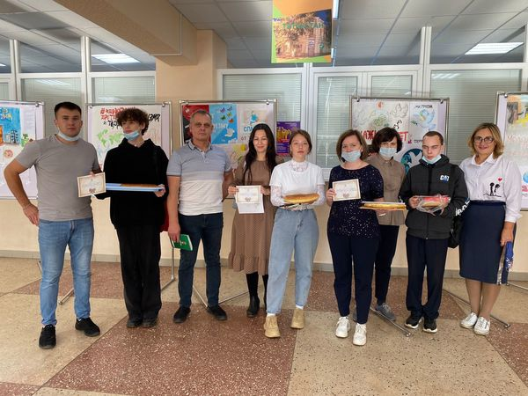

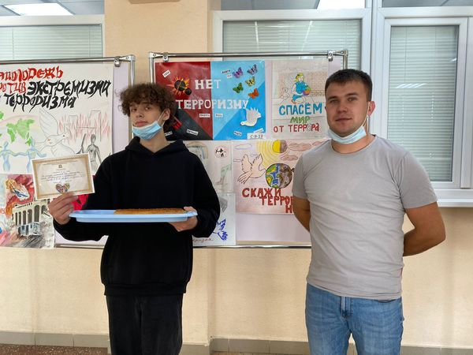

**Итогом месячника по противодействию идеологии терроризма и экстремизма в колледже стало награждение Победителей за конкурс плакатов «Нет терроризму!».  
Победители были награждены грамотами и пирогами!**

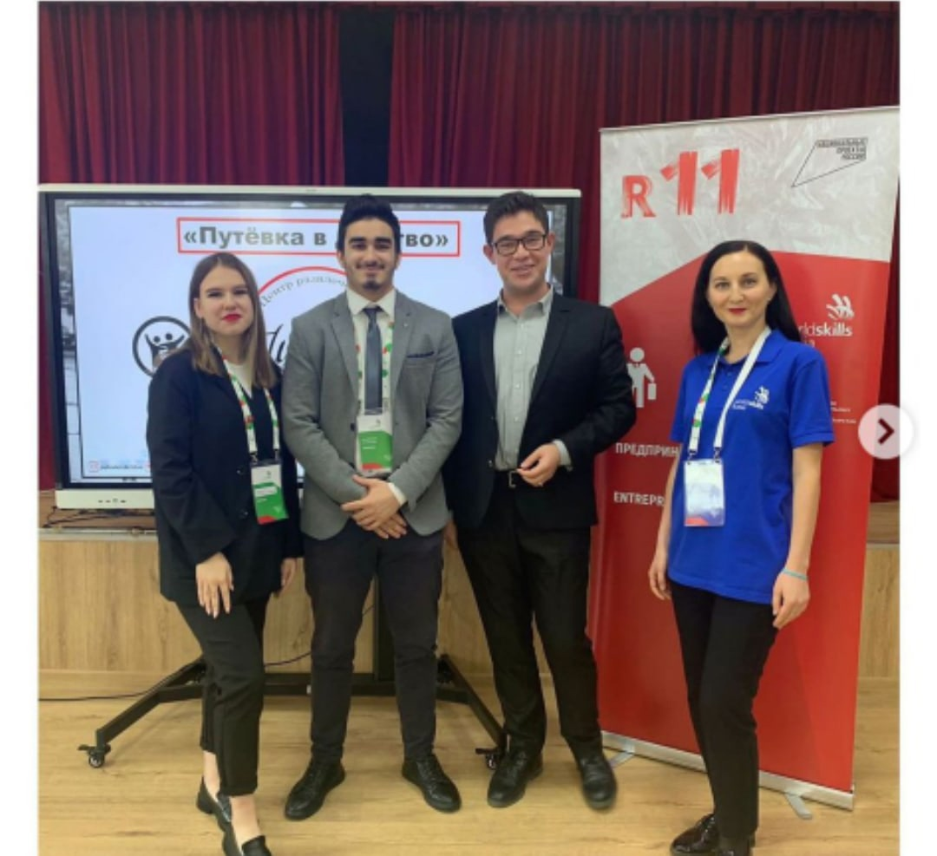

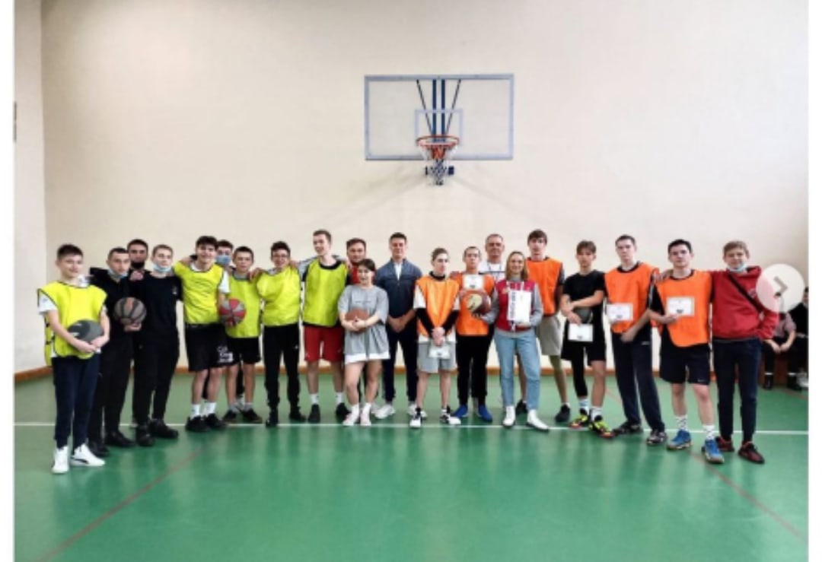

**Закончилось первенство КСК по баскетболу среди юношей гр. 1курса: 1место-ор-9-1, 2место- с-9-12, 3место- кс-9-11.**

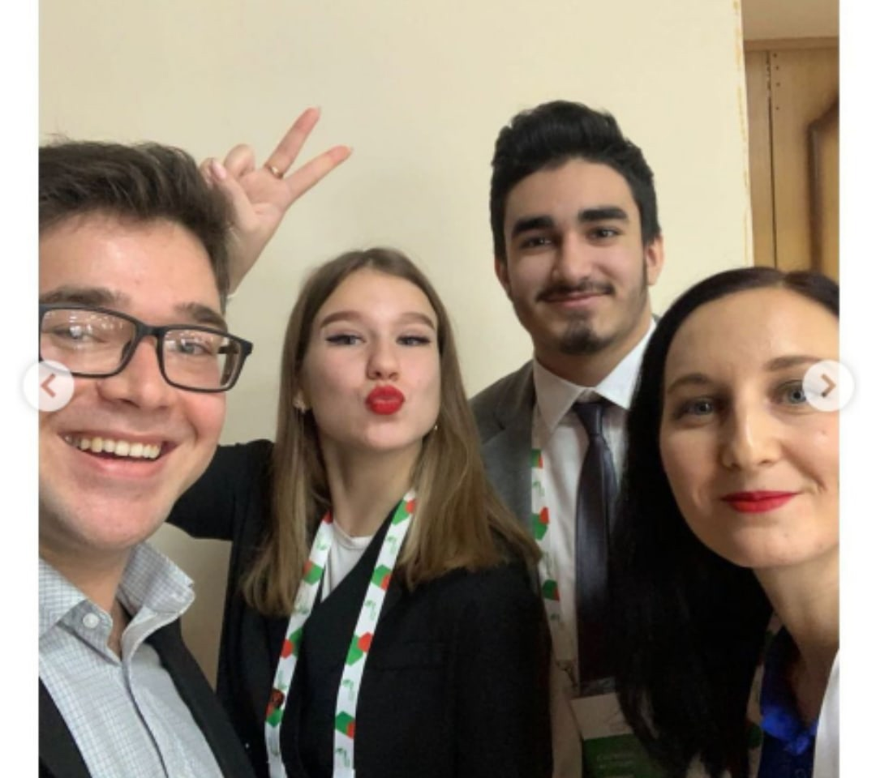

**В Форуме приняли участие представители органов власти, научных и образовательных учреждений, общественных организаций, правоохранительных органов, музеев, а также специалисты по вопросам Второй Мировой войны и Международного военного трибунала в г. Нюрнберге, зарубежные гости.   
В рамках Форума была проведена научно-практическая конференция; студенческий круглый стол «Нюрнбергский процесс глазами молодежи»; тематические выставки; демонстрация документальных фильмов; посещение исторических мест Крыма, связанных с событиями Великой Отечественной войны. Наши преподаватели Габдрахманова Ж.А. И Шарафутдинова З.Ш. представили на Форуме гражданско-патриотический проект Программы воспитания колледжа "Марафон Памяти", который был запущен в 2020 в сети инстаграмм с хэштэгами Я помню, Я горжусь! и призвали всех участников Форума присоединистя к нашему Марафону.**

**Студенты КСК приняли участие WSR по компетенции "Предпринимательство" участие в написанние и защите бизнес-плана приняли Бычков Иван КС 11 46, Кобылянский Ян ЗИО 9 32, Кузнецова Алена ЗИО 9 21, и Сверчкова Екатерина ЗИО 9 21. Эксперт компатриот Гаманова И. М.**

